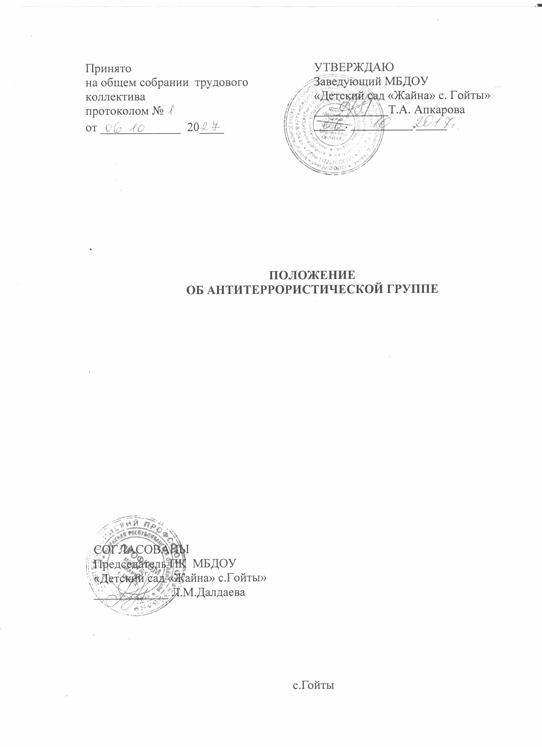

1. Общие положения
1.1.Настоящее Положение регламентирует деятельность антитеррористической группы муниципального бюджетного дошкольного образовательного учреждения «Детский сад «Жайна» с. Гойты Урус-Мартановского муниципального района» (далее ДОУ).
1.2.Антитеррористическая группа (далее – Группа) является координационным органом, обеспечивающим взаимодействие всех сотрудников ДОУ при выполнении мероприятий противодействия терроризму и обеспечения безопасности жизнедеятельности.
1.3.Группа в своей деятельности руководствуется Конституцией РФ, федеральными законами, указами и распоряжениями Правительства РФ, распоряжениями администрации и управления образования района и настоящим Положением.

2. Основные задачи

2.1.Координация работы сотрудников ДОУ по организации антитеррористической безопасности.
2.2. Разработка и внедрение комплекса мероприятий по противодействию терроризму и обеспечению безопасности в ДОУ (ежедневные осмотры территории и здания ДОУ, соблюдение контрольно-пропускного режима, ежедневная проверка исправности КТС, проведение инструктажей и т.д.).
2.3. Взаимодействие с управлениями ФСБ, ГО и ЧС, пожарной службы и УВД по предупреждению террористических актов.

3. Права

3.1. Принимать решения в пределах своей компетенции, необходимые для организации, координации и совершенствования антитеррористической деятельности в ДОУ.
3.2. Вносить предложения руководителю ДОУ по оптимизации условий безопасности.
3.3. Проводить проверки состояния внутри объектового режима функционирования и выполнения соответствующих распоряжений.
3.4. Требовать прекращения работы ДОУ в случае ЧС.

4. Ответственность

4.1. Группа отвечает за:
- антитеррористическую безопасность сотрудников и воспитанников ДОУ;
- исполнение приказов, распоряжений, требований по вопросам безопасности.

5. Организация работы

5.1.Группа создается в количестве 3-5 человек, возглавляется руководителем.
5.2. Руководитель Группы:
- осуществляет руководство деятельностью Группы;
- распределяет обязанности между членами Группы;
- подписывает принятые решения, контролирует их выполнение.
5.3. Члены Группы обязаны:
- присутствовать на совещаниях Группы (при невозможности присутствия заблаговременно известить руководителя Группы);
- выполнять обязанности и поручения руководителя Группы;
- принимать участие в осуществлении контроля за ходом выполнения решений Группы.
5.3. Заседания проводятся в соответствии с планом работы Группы – 1 раз в квартал, при необходимости – внеплановые.
5.4. Решения Группы принимаются открытым голосованием.
5.5. Решения, принимаемые Группой в соответствии с ее компетенцией, являются обязательными к исполнению для сотрудников и воспитанников ДОУ.
6. Делопроизводство

6.1. Заседания Группы оформляются протоколом.
6.2. Протоколы подписываются руководителем и членами Группы.
6.3. Нумерация протоколов ведется от начала календарного года.
6.4. Результаты проверок оформляются актами.

